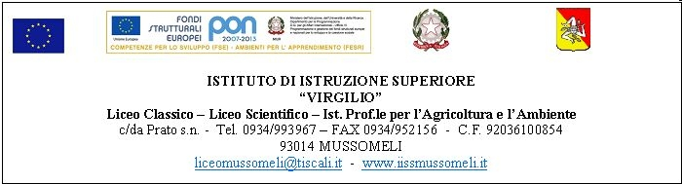

Circ.N.217
Mussomeli 06/05/2016

Ai Sigg. Docenti
Agli Studenti
partecipanti al progetto
e, per loro tramite,
Ai Sigg.Genitori
e, p.c.,Al DSGA
Al Responsabile Generale
del Progetto Erasmus+ II Annualità
Agli Esperti Esterni
S E D E

OGGETTO: Programma “Erasmus +” Progetto “Con l’Europa verso il Futuro”
Convenzione n°2014-1-IT01-KA 102-002248 – II Annualità
Sottoscrizione Patto formativo individuale.

Si comunica che il giorno 13 maggio 2016 alle ore 17.30, presso la sede dell’IPSASR, avrà luogo l’incontro degli studenti interessati al progetto in parola, dei rispettivi genitori e del personale coinvolto per l’adempimento di cui all’oggetto.

F.to Il Dirigente Scolastico
Dott.ssa Calogera Genco
Firma autografa sostituita a mezzo stampa
Ai sensi dell’art.3,comma 2 D.lgs 39/93

lf

